南 京 师 范 大 学

电气与自动化工程学院

现代控制理论实验



专业方向： 自动化
班级： 2309 学号： 21230933
姓名： 赵学文 指导教师：
日期： 2025.11.27

实验一 状态空间模型的建立与线性变换
- 实验目的
- 熟悉MATLAB仿真环境，掌握利用tf2ss等函数进行连续系统传递函数与状态空间模型之间相互转换的方法。
- 理解系统特征值与特征向量的物理意义，掌握矩阵特征值、特征多项式的计算方法。
- 掌握线性定常系统的线性变换方法，验证相似变换前后系统传递函数及特征值的不变性，并能够将系统矩阵化为对角标准型或约当标准型。
- 实验原理
1. 状态空间表达式
线性定常连续系统的状态空间模型由状态方程和输出方程构成：
$$\left\{\begin{matrix}\overset{˙}{x}(t)=Ax(t)+Bu(t) \\ y(t)=Cx(t)+Du(t)\end{matrix}\right.$$
其中，$x(t)∈R^{n}$为状态向量，$A$为系统矩阵，$B$为输入矩阵，$C$为输出矩阵，$D$为直接传输矩阵。在MATLAB中，利用tf2ss可实现传递函数到状态空间模型的转换。
2. 线性变换与规范化
引入非奇异变换矩阵$T$，令$x=T\overline{x}$，则系统可进行相似变换，变换后的系统矩阵为：
$$\overline{A}=T^{-1}AT, \overline{B}=T^{-1}B, \overline{C}=CT$$
- 对角型：若$A$具有$n$个互异特征值，则系统可化为对角标准型。
- 约当型：若$A$存在重特征值且独立特征向量个数不足，则系统化为约当标准型（Jordan Form）。
- 实验内容

1、已知传递函数矩阵

$$W\left(s\right)=\frac{1}{s^{3}+2s^{2}+3s+4}\left[\begin{matrix}s+2 \\ s^{2}+5s+3\end{matrix}\right]$$

将其转化为状态空间模型，并验证结果是否正确。

2、已知状态空间模型

$A=\left[\begin{matrix}0 & 1 & -1 \\ -6 & -11 & 6 \\ -6 & -11 & 5\end{matrix}\right]$ $B=\left[\begin{matrix}-1 \\ 2 \\ 1\end{matrix}\right]$ $C=\left[\begin{matrix}1 & 0 & 0 \\ 0 & 1 & -1\end{matrix}\right]$ $D=\left[\begin{matrix}2 \\ -1\end{matrix}\right]$

求A的特征多项式，特征值，将A化为对角型或约当型，变换矩阵T。

3、已知状态空间模型

$A=\left[\begin{matrix}0 & 1 \\ -2 & -3\end{matrix}\right]$ $B=\left[\begin{matrix}0 \\ 1\end{matrix}\right]$ $C=\left[\begin{matrix}1 & 0\end{matrix}\right]$ $D=0$

变换矩阵$T=\left[\begin{matrix}2 & 0 \\ 0 & -3\end{matrix}\right]$，求经T变换后的模型，编写程序并给出运行结果。
- 实验过程与结果分析
1. 传递函数转化为状态空间模型
利用tf2ss函数将给定传递函数转化为状态空间模型，代码与运行结果如下：
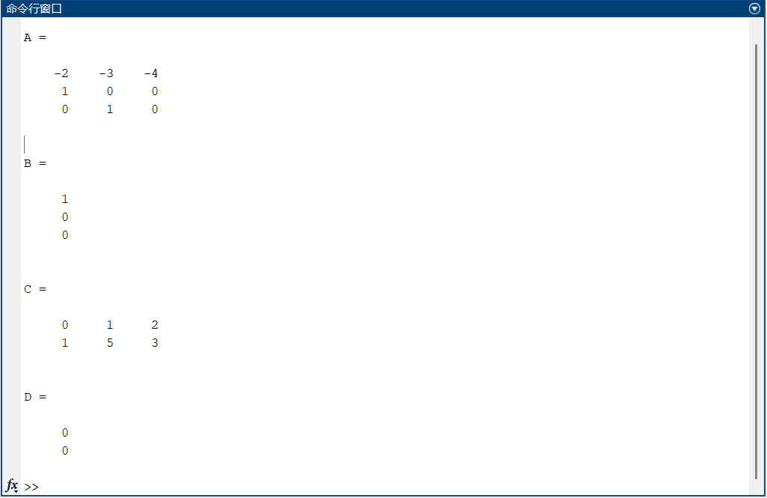
图 1转换成状态空间模型后的Matlab终端输出矩阵ABCD
运行得到系统矩阵$A$为能控标准型（第一行元素$-2,-3,-4$对应分母系数符号相反数）。输入矩阵$B=\left[1;0;0\right]$，输出矩阵$C$对应分子系数，直接传输矩阵$D$为零。结果符合理论转换规则。
2. 矩阵特征值计算与对角化
计算三阶矩阵$A$的特征值并进行对角化验证,代码与运行结果如下:
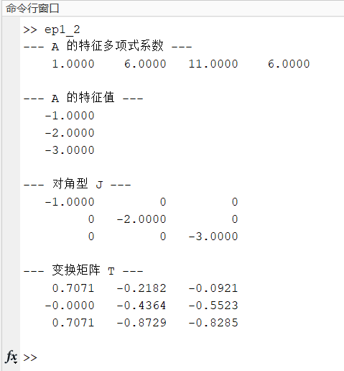
图 2 Matlab终端输出特征值、对角型矩阵、变换矩阵
特征值：计算得出 $λ_{1}=-1,λ_{2}=-2,λ_{3}=-3$。
对角化：因特征值互异，系统可对角化。变换后得到的$J$为对角阵，对角元即为特征值；变换矩阵$T$由对应的特征向量组成。
3. 指定变换矩阵下的线性变换
利用指定矩阵$T$对二阶系统进行相似变换，求解新模型$\left(\overline{A},\overline{B},\overline{C},\overline{D}\right)$。
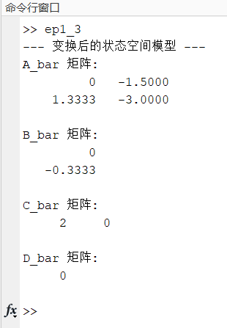
图 3 线性变换后的状态空间模型的系数矩阵
根据公式$\overline{A}=T^{-1}AT$等计算得出新模型参数。结果表明：线性变换改变了状态矩阵$A,B, C$的具体数值（状态变量缩放），但直接传输矩阵$D$保持不变，且系统的固有特性（如特征值）不受坐标变换影响。

实验二 线性系统的响应分析
- 实验目的
- 掌握响应求解指令：熟练掌握MATLAB中用于求解线性连续系统时间响应的函数（如initial、step、lsim）。
- 理解响应分解：通过仿真实验，深入理解线性系统全响应分解为零输入响应（ZIR）和零状态响应（ZSR）的物理概念及其叠加原理。
- 分析动态性能：学会通过观察系统的状态轨迹和输出响应曲线，分析系统的稳定性及动态性能指标。
- 实验原理
1.状态方程的解
线性定常系统的全响应由零输入响应（ZIR）和零状态响应（ZSR）两部分组成：
$$x(t)=\underset{\text{零输入响应}}{\underset{⏟}{e^{At}x(0)}}+\underset{\text{零状态响应}}{\underset{⏟}{\int_{0}^{t}{e^{A(t-τ)}}Bu(τ)dτ}}$$
其中状态转移矩阵$Φ(t)=e^{At}=L^{-1}[(sI-A)^{-1}]$描述了系统的自由运动性。
2. MATLAB仿真求解
initial(sys,x0)：求解由初始状态$x_{0}$引起的零输入响应。
step(sys)：求解初始状态为零时的单位阶跃响应。
- 实验内容

$A=\left[\begin{matrix}0 & 1 \\ -6 & -5\end{matrix}\right]$ $B=\left[\begin{matrix}0 \\ 1\end{matrix}\right]$ $C=\left[\begin{matrix}1 & 0\end{matrix}\right]$

(1)初始状态$x\left(0\right)={\left[1 0\right]}^{T}$，求零输入响应并绘制曲线；

(2)初始状态为零，求阶跃响应并绘制曲线。

- 实验过程与结果分析
图 4 左图为设定初始状态后的零输入响应，右图为零状态响应
零输入响应(ZIR)分析：
由图4中左图可见，无外加输入时，系统仅靠初始能量维持运动。状态变量$x_{1}$从初始值1单调衰减至0；$x_{2}$（即$\dot{x_{1}}$）先负向增大后趋于0。曲线最终收敛于零平衡点，验证了矩阵$A$的特征值$λ_{1,2}=-2,-3$均具负实部，系统是渐近稳定的。
零状态响应(ZSR)分析：
由图4中右图可见，在单位阶跃输入作用下，状态$x_{1}$平稳上升并最终稳定在常数值。稳态值验证：根据终值定理或稳态公式$x_{ss}=-A^{-1}B$，计算得稳态值$x_{1}\left(∞\right)=1/6≈0.167$，与图中仿真结果一致。$x_{2}$最终趋于0，表明系统达到稳态后速度为零，不再变化。

实验三 线性系统的能观性和能控性分析
- 实验目的
- 理解基本概念：深入理解线性定常系统状态能控性和能观测性的定义及其物理含义。
- 掌握判别方法：掌握利用Kalman秩判据判别系统能控性和能观测性的代数方法。
- 应用仿真工具：熟练使用MATLAB函数（ctrb、obsv、rank）构建能控性矩阵$M$和能观测性矩阵$N$，并进行系统结构特性的定量分析。
- 实验原理
1.状态能控性(Controllability)
若存在控制输入$u(t)$能在有限时间内将系统从任意初始状态转移到零状态，则称系统状态完全能控。
判据：系统完全能控的充要条件是能控性矩阵$M$满秩：

$$\text{rank}(M)=\text{rank}[B,AB,A^{2}B,…,A^{n-1}B]=n$$
2.状态能观测性(Observability)
若通过有限时间内的输入输出信息能唯一确定系统的初始状态，则称系统状态完全能观测。
判据：系统完全能观测的充要条件是能观测性矩阵$N$满秩：

$$\text{rank}(N)=\text{rank}\left[\begin{matrix}C \\ CA \\ ⋮ \\ CA^{n-1}\end{matrix}\right]=n$$
- 实验内容

已知系统传递函数

$$G\left(s\right)=\frac{s-1}{s^{2}+s-2}$$

试分析系统的能控能观测性。

- 实验过程与结果分析
仿真实现与计算 已知系统传递函数$G\left(s\right)=\frac{s-1}{s^{2}+s-2}$，在MATLAB中首先定义其分子分母系数，利用ss函数将其转化为状态空间模型$\left(A,B,C,D\right)$。随后，调用ctrb和obsv函数分别构建能控性矩阵$M$和能观测性矩阵$N$，并利用rank函数计算其秩，以定量判断系统的结构特性。

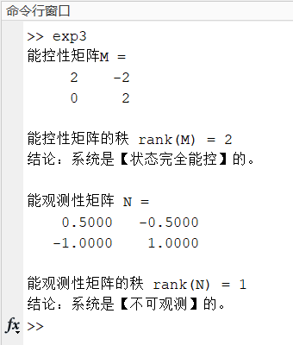
图 5 Matlab代码通过求解能观、能控矩阵判断能观能控性
能控性分析：仿真结果显示，能控性矩阵$M$的秩为2，等于系统维数($n=2$)，系统是状态完全能控的。
能观性分析：能观测性矩阵$N$的秩为1，小于系统维数($n=2$)，系统是不可观测的。
验证：对原传递函数进行因式分解可得
$$G\left(s\right)=\frac{s-1}{\left(s+2\right)\left(s-1\right)}$$
可以发现分子与分母存在公因子$\left(s-1\right)$，即发生了零极点对消。根据线性系统理论，当传递函数出现零极点对消时，对应的状态空间模型必然是不可控或不可观测的。

实验四 极点配置与观测器设计
- 实验目的
- 掌握极点配置设计：理解状态反馈对闭环系统极点的影响，掌握利用place或acker函数设计状态反馈矩阵$K$以实现极点配置的方法。
- 掌握观测器设计：理解全维状态观测器的工作原理，掌握基于极点配置方法设计观测器增益矩阵$G$的步骤，实现对系统状态的重构。
- 综合仿真验证：学会利用MATLAB/Simulink搭建包含状态反馈和观测器的闭环控制系统模型，验证分离原理，并分析系统的动态响应性能。
- 实验原理
1.状态反馈极点配置
引入状态反馈控制律$u=-Kx+v$，闭环系统的动态方程变为$\overset{˙}{x}=(A-BK)x+Bv$。
若系统$(A,B)$状态完全能控，则可通过选择反馈增益矩阵$K$，使闭环矩阵$(A-BK)$的特征值配置在复平面的任意预定位置，从而调节系统的动态性能（如超调量、调节时间）。
2.全维状态观测器
当状态变量$x(t)$不可直接测量时，构造全维状态观测器：
$$\overset{.}{\hat{x}}=A\hat{x}+Bu+G(y-\hat{y})$$
将$\hat{y}=C\hat{x}$代入整理可得观测器的状态方程：
$$\overset{.}{\hat{x}}=(A-GC)\hat{x}+Bu+Gy$$
其中$G$为观测器增益矩阵（Observer Gain）。定义观测误差$e(t)=x(t)-\hat{x}(t)$，则误差动态方程为：
$$\overset{.}{e}=(A-GC)e$$
若系统$(A,C)$能观测，则可设计矩阵$G$使系统矩阵$(A-GC)$的特征值具有期望的负实部，保证误差$e(t)$随时间趋于零，即$\lim_{t→∞}(x-\hat{x})=0$。
- 实验内容

已知 $A=\left[\begin{matrix}0 & 1 & 0 \\ 0 & 0 & 1 \\ 0 & -2 & -3\end{matrix}\right] B=\left[\begin{matrix}0 \\ 0 \\ 1\end{matrix}\right] C=\left[\begin{matrix}1 & 0 & 0\end{matrix}\right]$

(1)求系统的极点,绘制系统的阶跃响应曲线；

(2)求解状态反馈矩阵 $K$ ,使闭环系统的极点为$-4,-1+j,-1-j$ 。与原系统比较性能是否改善?

(3)设计全维观测器,观测器极点为-5,-5,-5,绘制观测状态的曲线。
- 实验过程与结果分析
(1) 系统极点求解与开环响应分析
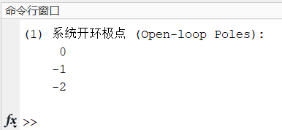
图 6 Matlab终端输出求解的系统开环极点结果

首先利用MATLAB求解原系统矩阵$A$的特征值。由图6可知，系统的开环极点为$p_{1}=0,p_{2}=-1,p_{3}=-2$。
图 7 开环系统的各个状态变量的阶跃响应图

由于存在位于原点的极点($s=0$)，系统处于临界稳定状态（具有积分性质）。观察图7的开环阶跃响应曲线2，状态变量$x_{1}$随时间呈斜坡状持续发散，无法稳定在固定值，验证了原系统的不稳定性。
(2)状态反馈极点配置

为改善系统性能，引入状态反馈$u=-Kx+v$，目标是将闭环极点配置在$-4,-1+j, -1-j$。
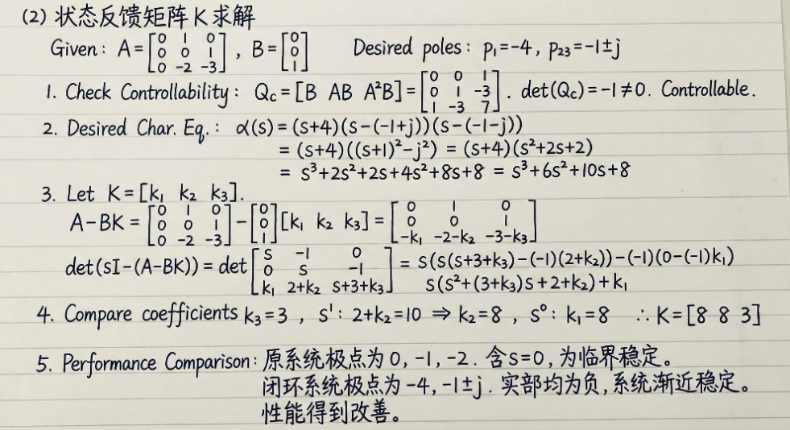
图 8 手写求解状态反馈矩阵K

计算过程 如图8手写过程所示，首先验证系统的能控性矩阵秩为3，满足能控条件。通过对比期望特征多项式$s^{3}+6s^{2}+10s+8$与闭环特征多项式，解得状态反馈增益矩阵$K=\left[8,8,3\right]$。

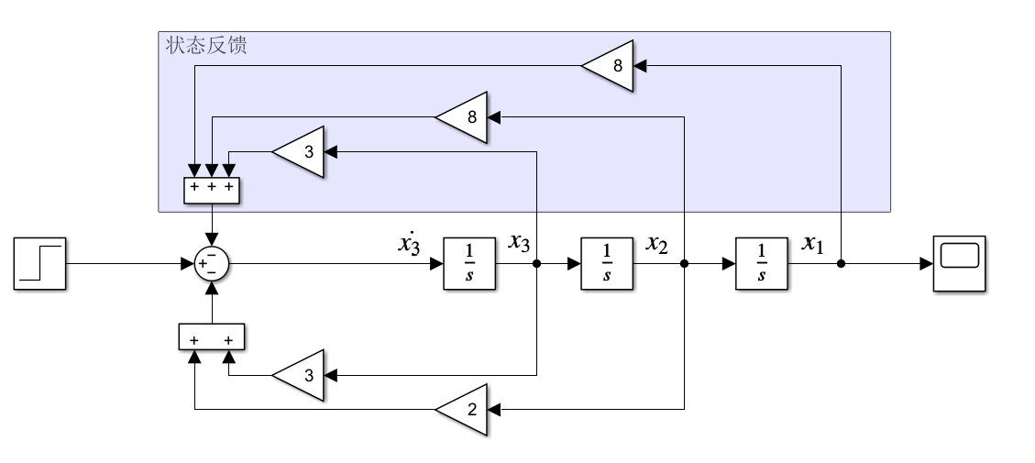
图 9 Simulink中对原系统添加状态反馈

仿真验证 构建图9所示的含状态反馈的Simulink 模型 。仿真结果如图 10 所示。
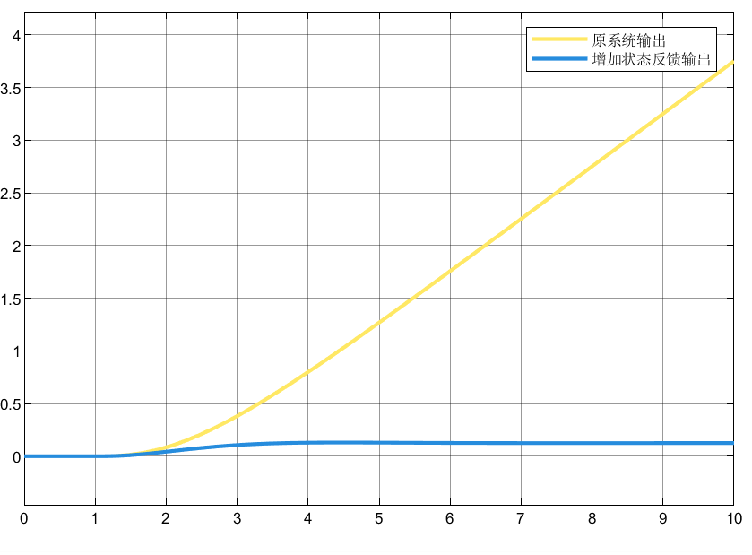
图 10 加入状态反馈后的矩阵与原系统进行性能对比（黄：原系统，蓝：新系统）

结果分析 加入状态反馈后，系统输出迅速稳定并收敛，消除了原有的发散特性。新的闭环极点具有负实部，保证了系统的渐近稳定性，且复数极点引入了合理的动态响应特性，系统性能得到显著改善。
(3)全维状态观测器设计
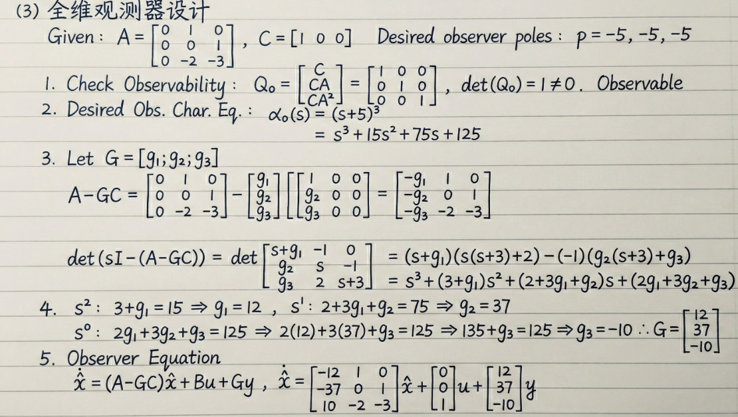
图 11 设计全维观测器的手写过程

如图11手写过程所示，首先验证能观测性矩阵秩为3，满足能观测条件。期望观测器特征多项式为${\left(s+5\right)}^{3}=s^{3}+15s^{2}+75s+125$。利用公式$\left|sI-\left(A-GC\right)\right|$进行系数比对，解得观测器增益矩阵$G={\left[12;37;-10\right]}^{T}$。
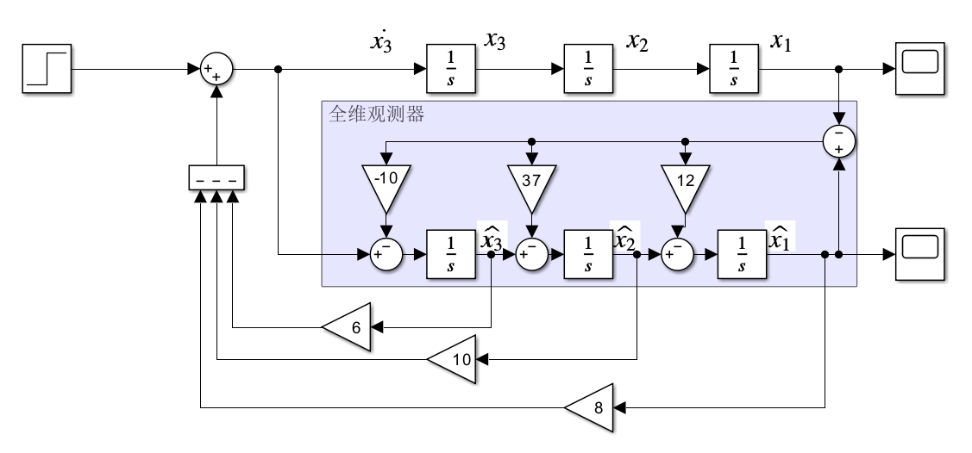
图 12 带全维观测器的状态反馈闭环系统的Simulink仿真

仿真验证：按图12所示结构在 Simulink 中搭建带全维观测器的状态反馈闭环系统：对象采用给定的状态空间模型$\left(A,B,C\right)$，控制律为$u=-K\hat{x}$,其中$\hat{x}$由全维观测器$\dot{\hat{x}}=A\hat{x}+Bu+L\left(y-C\hat{x}\right)$实时估计得到。仿真输入仍取单位阶跃信号，并保持与前面状态反馈实验相同的仿真时间和步长，便于对比。
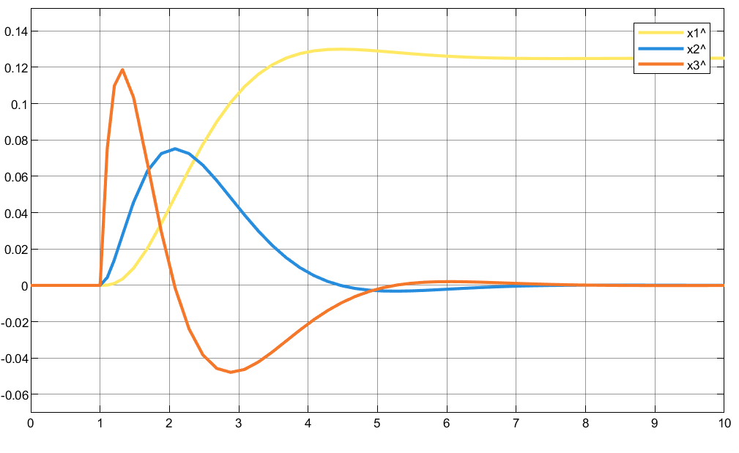
图 13 估计状态量$\hat{x_{1}}$,$\hat{x_{2}}$,$\hat{x_{3}}$的波形

观测器估计状态的响应：图13给出了观测器输出的三个估计状态量$\hat{x_{1}},\hat{x_{2}},\hat{x_{3}}$的时间响应曲线。可以看到，在仿真初始阶段，各估计量从给定的初始值出发，经历了一段明显的过渡过程，随后逐渐收敛并趋于稳定。这反映出观测器内部状态在利用输入$u$和测量输出$y$不断修正自身估计的过程。由于观测器极点配置在$-5,-5,-5$对应的误差系统

$$e=x-\hat{x}, \dot{e}=\left(A-LC\right)e$$

具有较快的衰减速度，因此图13中的估计状态响应调节时间较短，表明观测器本身能够较快进入稳定工作状态。
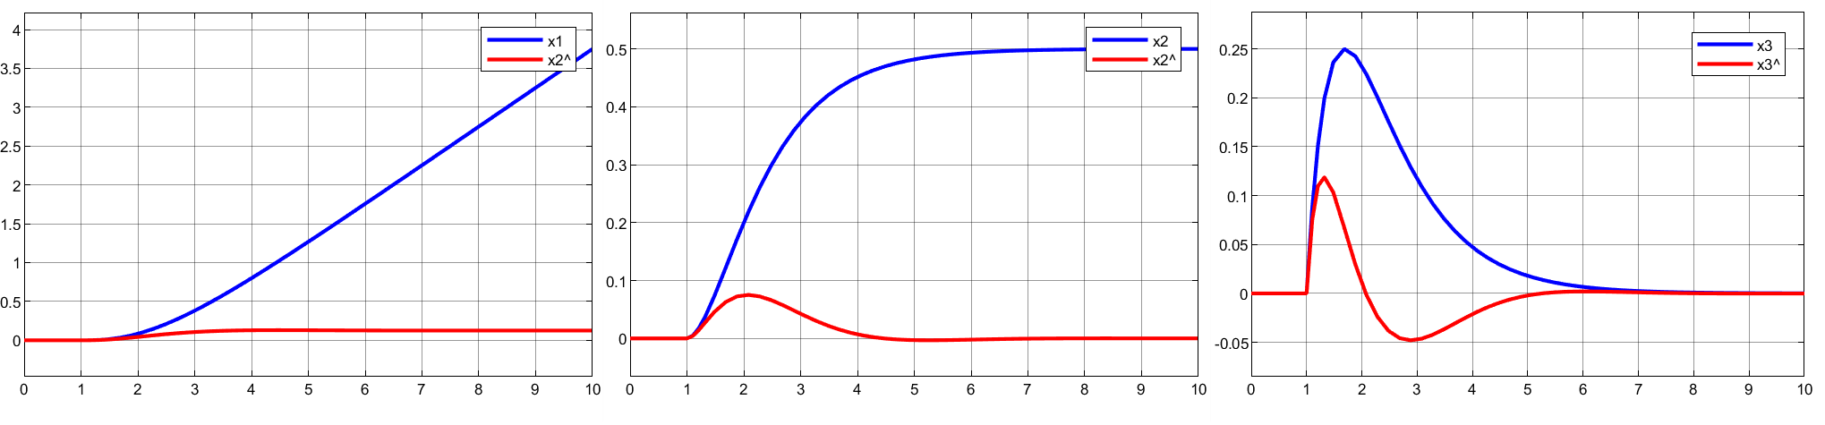
图 14 子图为原始状态变量(蓝色)与带观测器状态反馈系统的状态变量估值(红色)对比$x_{1}$, $\hat{x_{1}}; x_{2}\hat{x_{2}}$; $x_{3}$, $\hat{x_{3}}$
- 状态变量初始值为0

原始系统与“带观测器状态反馈”系统的状态对比：图14中蓝色曲线表示在相同阶跃输入作用下原始状态空间系统的状态响应（无状态反馈、无观测器），红色曲线表示带观测器的状态反馈闭环系统的状态估计量响应。两组曲线对应的是两个不同的系统：一个是未加控制的原始系统，另一个是加入“估计状态反馈”后的闭环系统，因此它们在数值上本来就不应完全一致，而是用来对比控制前后系统动态性能的变化。

从图14可以看出，红色曲线对应的闭环系统响应明显更加平稳，状态量在有限时间内收敛到稳定值，且没有出现原始系统中那样的发散或缓慢增长现象。这说明在观测器提供的估计状态$\hat{x}$基础上实施反馈控制，可以有效改变系统极点分布，使系统由不稳定或性能较差，改善为渐近稳定且动态响应更为理想的闭环系统。
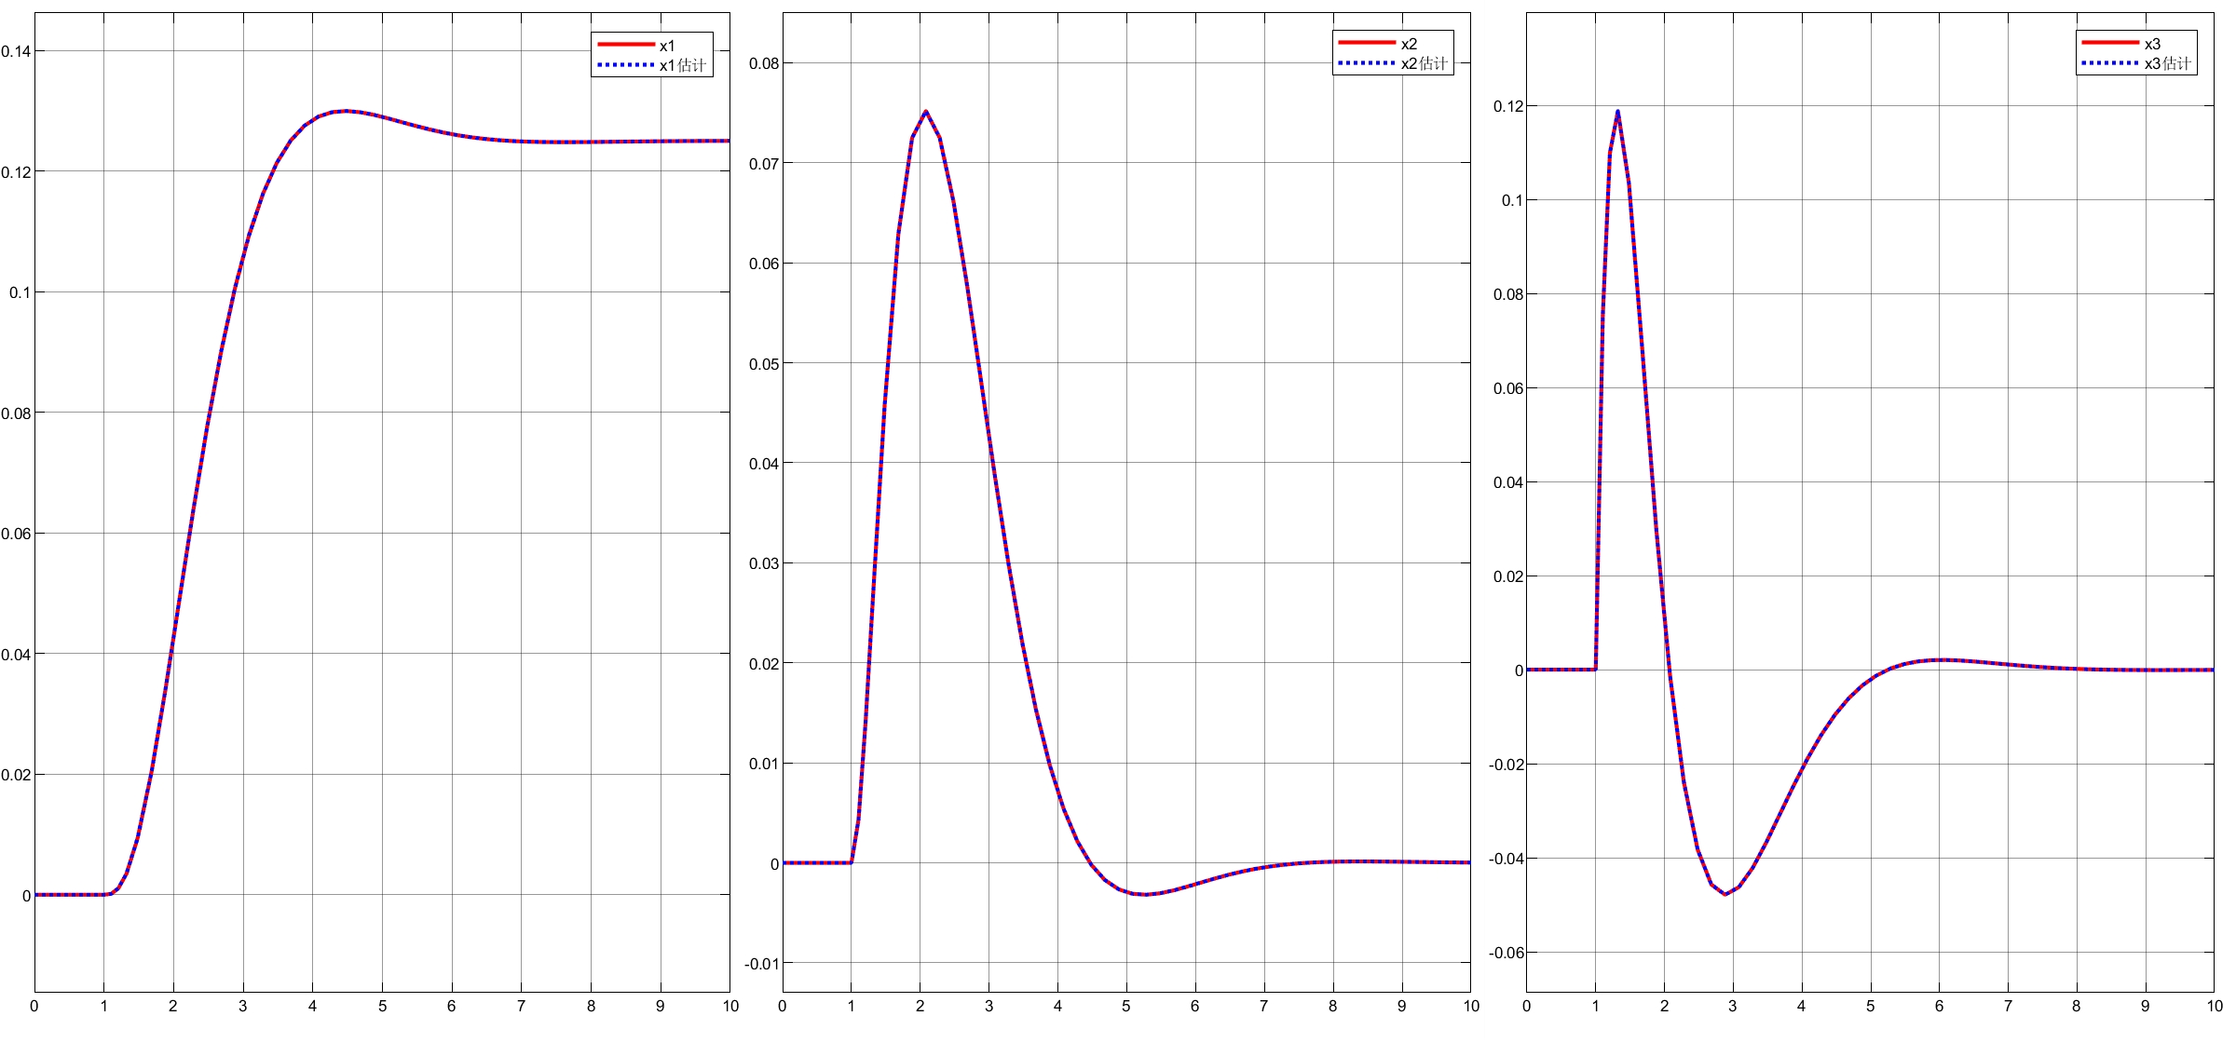
图 15 状态变量与状态估计量（由于初始状态为0，误差为0）

图15为在设置 $\hat{x}\left(0\right)=x\left(0\right)$时，系统状态与观测器估计量的对比曲线。此时初始误差为
$$e\left(0\right)=x\left(0\right)-\hat{x}\left(0\right)=0,$$

误差系统$\dot{e}=\left(A-LC\right)e$的解为$e\left(t\right)=e^{\left(A-LC\right)t}e\left(0\right),$由此可知对任意 $t≥0$ 有 $e\left(t\right)≡0$，即$x\left(t\right)=\hat{x}\left(t\right)$。因此在图15中可以看到，状态变量与状态估计量的曲线在整个仿真过程中完全重合，表现为“0 误差”，从仿真结果上验证了上述推导。
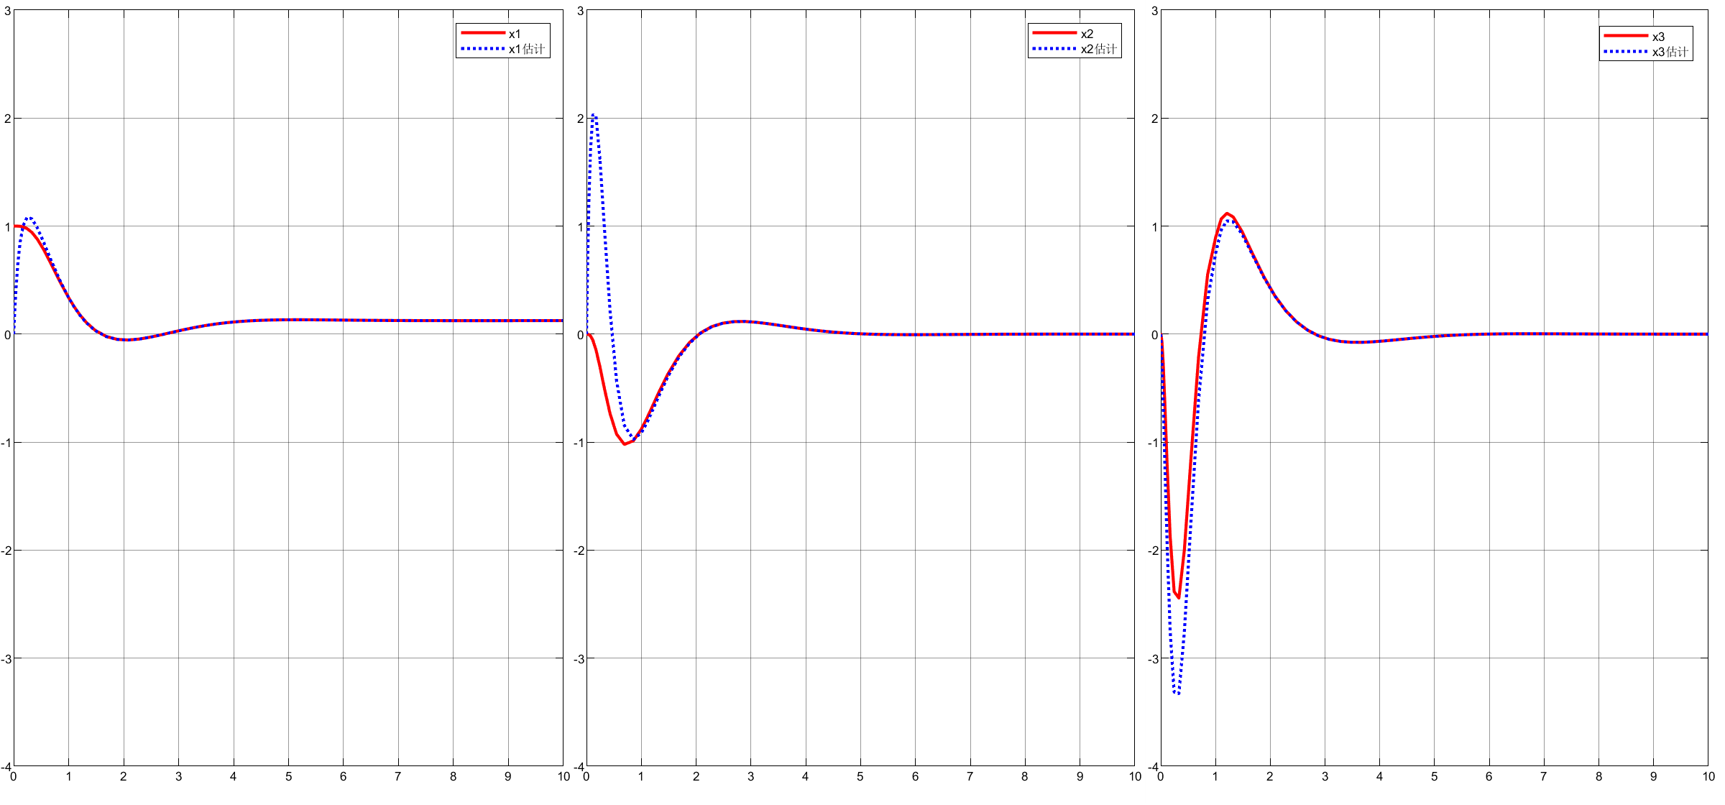
图 16 设置$x_{1}$的初始值为1，观测器中的状态变量与状态估计量对比
- 状态变量初始值不全为0

在图16所示的仿真中，系统初始状态设定为 $x(0)=[1,0,0]^{T}$，而观测器初始状态设为 $\hat{x}(0)=[0,0,0]^{T}$。仿真结果显示：

观测器的动态收敛过程：观测器输出的估计状态 ${\hat{x}}_{1}(t)$、${\hat{x}}_{2}(t)$ 和 ${\hat{x}}_{3}(t)$ 从零初值出发，在系统输出 $y(t)$ 和控制输入 $u(t)$ 的作用下，迅速向实际状态 $x_{1}(t)$、$x_{2}(t)$ 和 $x_{3}(t)$ 收敛。尽管初始估计存在偏差，但观测器通过实时校正机制，在较短时间内实现了状态估计的准确跟踪。

误差衰减特性：观测误差 $e(t)=x(t)-\hat{x}(t)$ 的动态由 $\overset{˙}{e}=(A-GC)e$ 决定，其中 $G$ 是根据配置的观测器极点 $[-5,-5,-5]$ 设计的增益矩阵。该极点配置使误差系统具有较快的衰减速度（主导时间常数约 $0.2 \text{s}$），仿真中可见误差按指数规律迅速衰减至零，验证了观测器极点的配置效果及其动态性能。

观测器性能总结：设计的全维状态观测器均能快速、准确地重构系统状态，且收敛过程平稳。该观测器为状态反馈控制提供了可靠的状态信息，体现出其在实现闭环极点配置、提升系统控制性能中的关键作用。

